
云南省现代农业甘蔗产业技术体系
工作简报
第十六期

（总第16期）
甘蔗产业经济研究室 2011年7月12日

产业经济研究室成员赴保山潞江镇
调研学习
2011年7月11日，甘蔗产业经济研究室李宏在保山综合试验站贾应明站长、李言春等的陪同下到潞江镇保山甘蔗科学研究所和云南省农科院热经所进行甘蔗生产、技术和经济等情况的调研与学习。
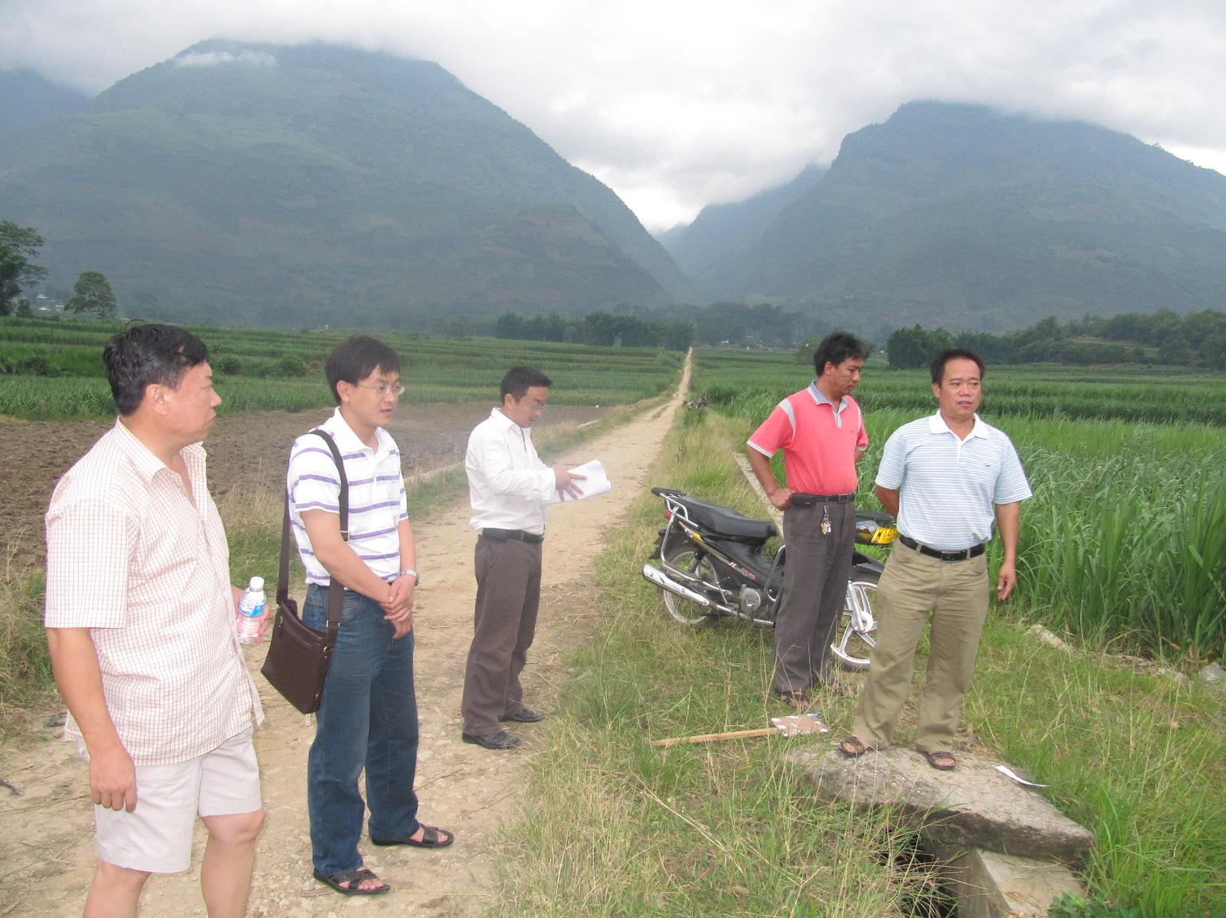
贾应明站长详细介绍了保山综合试验站甘蔗试验基地和百亩核心示范区建设情况，分析了当地热区竞争性作物的主要类别、种植制度、成本和收益情况。实地参观和考察了甘蔗品种展示、甘蔗间套种试验、示范基地情况。产业经济研究室就甘蔗比较效益分析的研究思路和方案与保山甘蔗科学研究所进行了深入的讨论和研究。
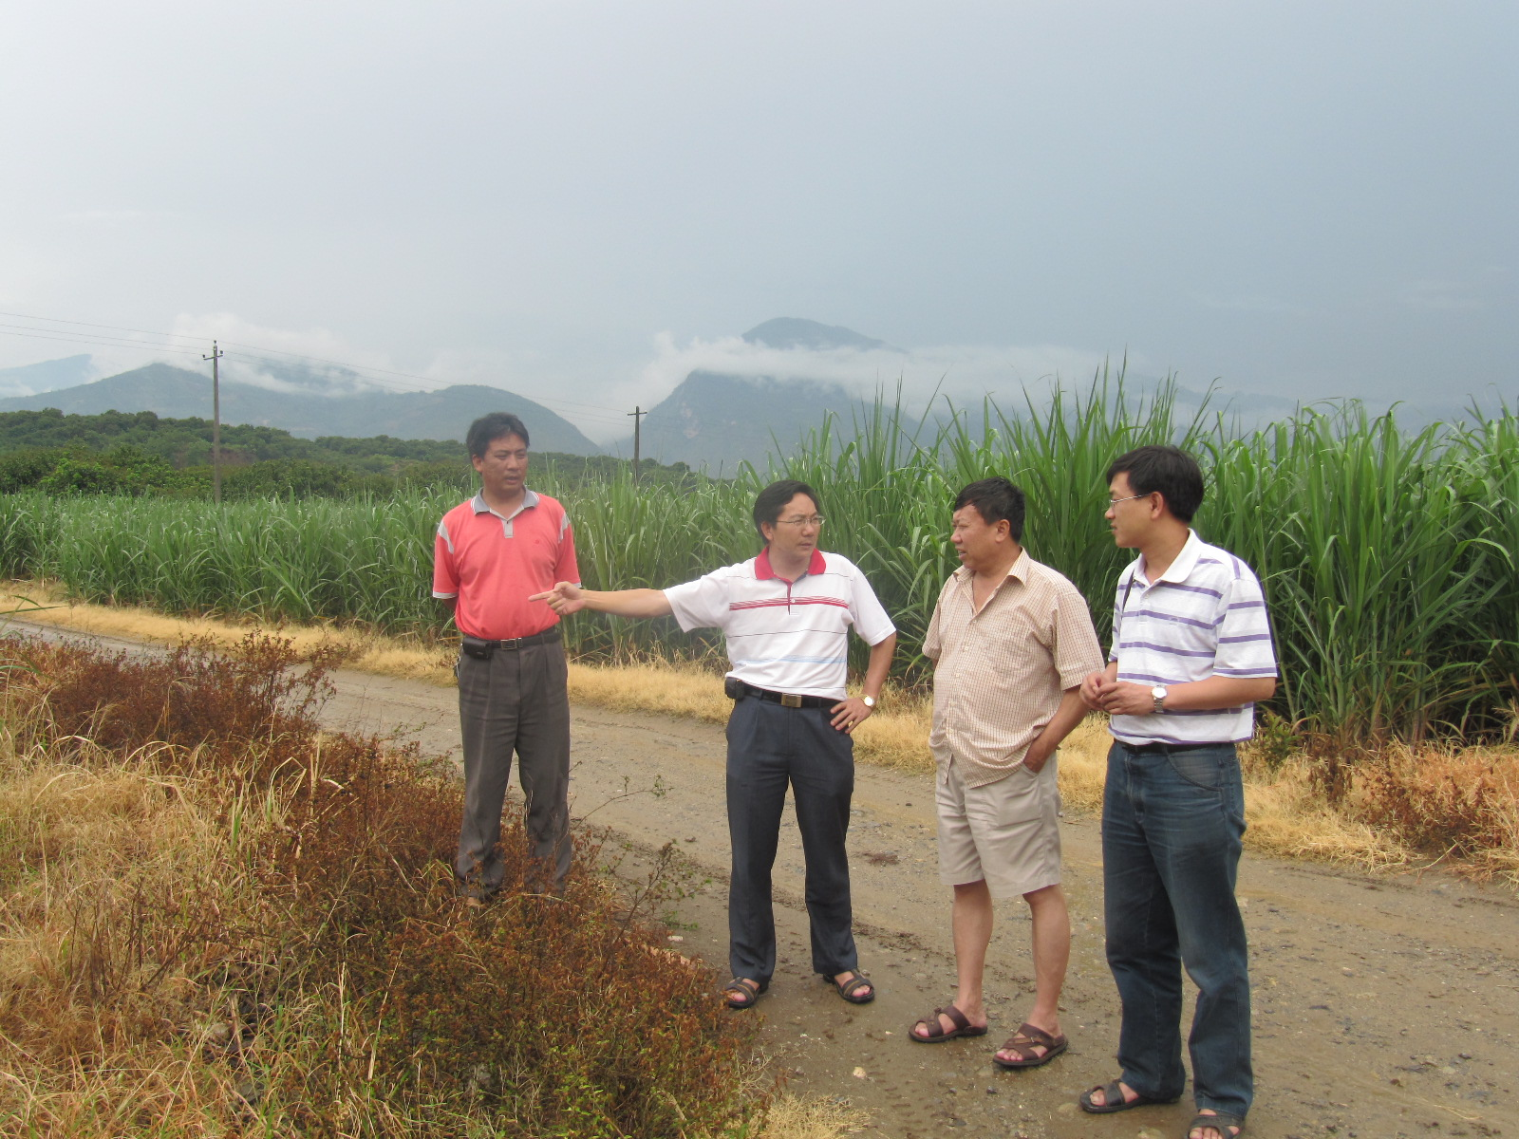
在对云南省农科院热经所参观学习中，刘光华副所长介绍了热经所研究团队的建设情况，带领参观了所内国家甘蔗产业技术体系甘蔗试验、示范种植基地，并对开展好甘蔗产业经济研究提出了许多建设性意见。

产业经济研究室 二○一一年七月十二日报
报：首席科学家
云南省现代农业产业技术甘蔗体系办公室

